На межрегиональный заочный конкурс «История моей семьи
в Великой Отечественной Войне»
в номинации «Судьба семьи в истории страны».

Моя семья в годы Великой Отечественной Войны.

Автор: ученик 2 «д» класса МБОУ лицея № 96 г. Уфа
Падуков Юрий
Классный руководитель: Исаргакова Резида Фаритовна
Консультанты: Елькина Нина Ивановна
Ходырева Валентина Ивановна
Скрябина Елена Александровна
Падукова Анастасия Анатольевна

РБ, 450001, г. Уфа,
Ул. Комсомольская, д. 12, кв 21,
тел. 89174185294

Я хочу рассказать о жизни семьи моей прабабушки Елькиной Нины Ивановны в годы Великой Отечественной Войны. Девичья фамилия моей прабабушки (маминой бабушки) – Ветлужских.
Прабабушка Нина родилась в 1929 году в маленьком городке Лысьва Пермского края (тогда он назывался Молотовской областью). Ее семья была большой. У матери с отцом (Настасьи Степановны и Ивана Семеновича) было три сына (Николай, Григорий и Василий), три дочери (Анна, Нина и Валентина) и еще приемный сын Александр. В семье все братья были старше сестер (старший брат на двадцать лет старше младшей сестры).
Сейчас из всей этой большой семьи остались только прабабушка и ее младшая сестра бабушка Валя. От них я и узнал всю эту историю.
В 1941 году началась война, а в 1942 все братья ушли на фронт. Их родители к тому времени очень болели. Отец был уже старенький, и у него было больное сердце. Мать тоже была инвалидом. До войны она работала на Лысьвенском металлургическом заводе и отравилась там вредным веществом - цинком.
Сестры в 42 году были еще детьми. Ане было четырнадцать лет, Нине - двенадцать, а Вале и вовсе девять. Аню отправили работать в колхоз, к тетке. Там было не так голодно, как в городе. Валя с мамой вели хозяйство, ухаживали за коровой, работали в огороде.
А Нина пошла работать на металлургический завод. В двенадцать лет она стала единственным кормильцем в семье.
Лысьвенский металлургический завод (ЛМЗ) во время войны выпускал патроны для снарядов и другую продукцию для фронта. ЛМЗ – единственный завод, производивший солдатские каски в годы войны. Эти каски спасли жизнь многим солдатам на фронте. У «Вечного огня» возле Красной площади в Москве на мемориале тоже изображена лысьвенская каска.
Прабабушка вспоминает, что во время войны на заводе работали только женщины и дети. Мужчин почти не было, потому что все они были на войне.
Нина работала на заводе курьером, секретарем. Потом случилась беда – в цехе на нее упали патроны для снарядов и переломали ей ноги. Она долго лежала в больнице, а когда поправилась, стала работать налоговым инспектором в финансовом отделе Горисполкома. Днем она работала, а вечером училась в Школе рабочей молодежи.
От братьев с фронта иногда приходили письма. Сохранились до наших дней почему-то только письма от младшего брата – Василия. В письмах Вася не описывал никаких особенных подвигов, не писал, как тяжело на войне. Он передавал приветы всем родным и знакомым, писал, что все у него нормально, только вот один раз заболел гриппом, а в другой раз немножко контузило, а так все хорошо. Василий был снайпером и пропал на войне без вести.
Сохранилась еще похоронка на среднего брата Григория, который служил в пехоте. В ней сообщается, что Григория сильно ранило в боях за освобождение от немцев города Барановичи, и что он умер в госпитале после операции.
Старший брат Николай был военным корреспондентом. Он побывал еще на советско-японской войне 1945 и вернулся с фронта живым. Николай женился, у него даже родилось трое детей, но прожил он не долго, потому что сильно болел после войны. Погиб на фронте и приемный сын Ветлужских Александр.
Один раз прабабушкиной маме, Настасье Степановне, цыганка нагадала, что ее младший сын Вася жив и придет домой в августе. Каждое лето до самой смерти Настасья Степановна верила и ждала возвращения сына, но чуда не произошло.
Прабабушка Нина всю жизнь работала сначала бухгалтером, потом начальником отдела по расчету зарплаты, потом заместителем главного бухгалтера. Ее общий трудовой стаж – больше сорока лет. Она награждена медалью «За доблестный труд в Великой Отечественной Войне», «Ветеран труда» и многими другими, имеет звание «Ветеран Великой Отечественной Войны».
Три сестры Аня, Нина и Валя всю жизнь, как и в военные годы, были очень дружны, помогали и заботились друг о друге, и научили этому своих детей, внуков и правнуков.

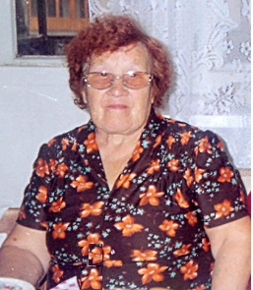

Моя прабабушка Елькина Нина Ивановна

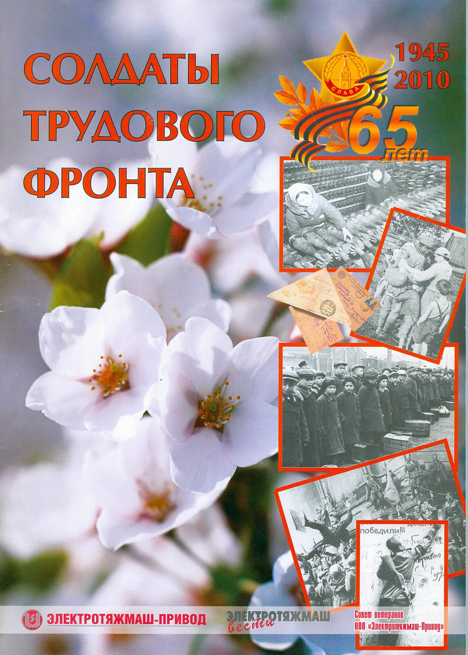
Выпуск журнала «Вести «Электротяжмаш-привод», посвященный 65-летию победы.
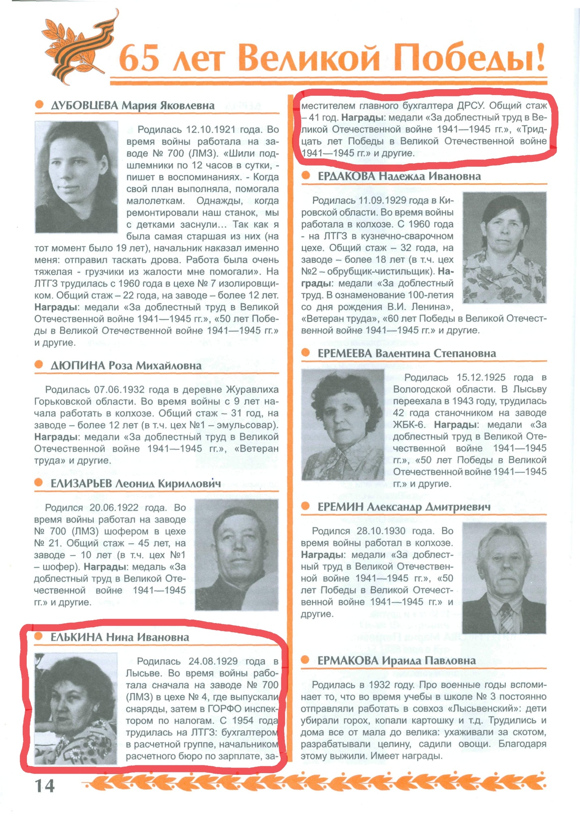
Выпуск журнала «Вести «Электротяжмаш-привод», посвященный 65-летию победы.

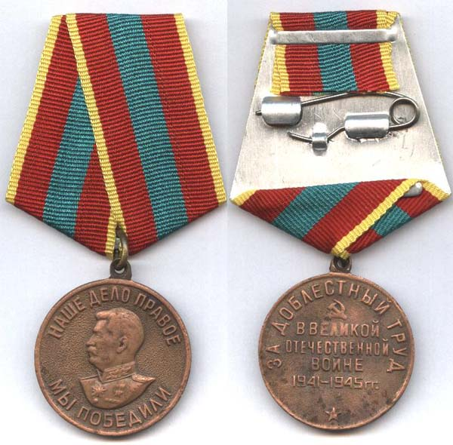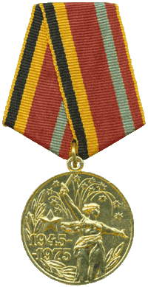

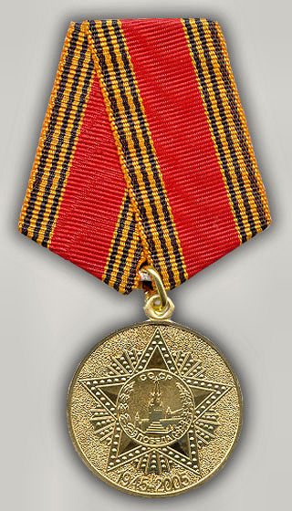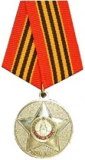

Прабабушкины медали «За доблестный труд в Великой Отечественной Войне», «Тридцать лет победы в Великой Отечественной Войне», «Шестьдесят лет победы в Великой Отечественной Войне», «Шестьдесят пять лет победы в Великой Отечественной Войне»

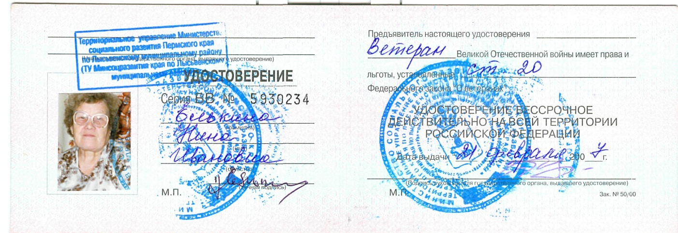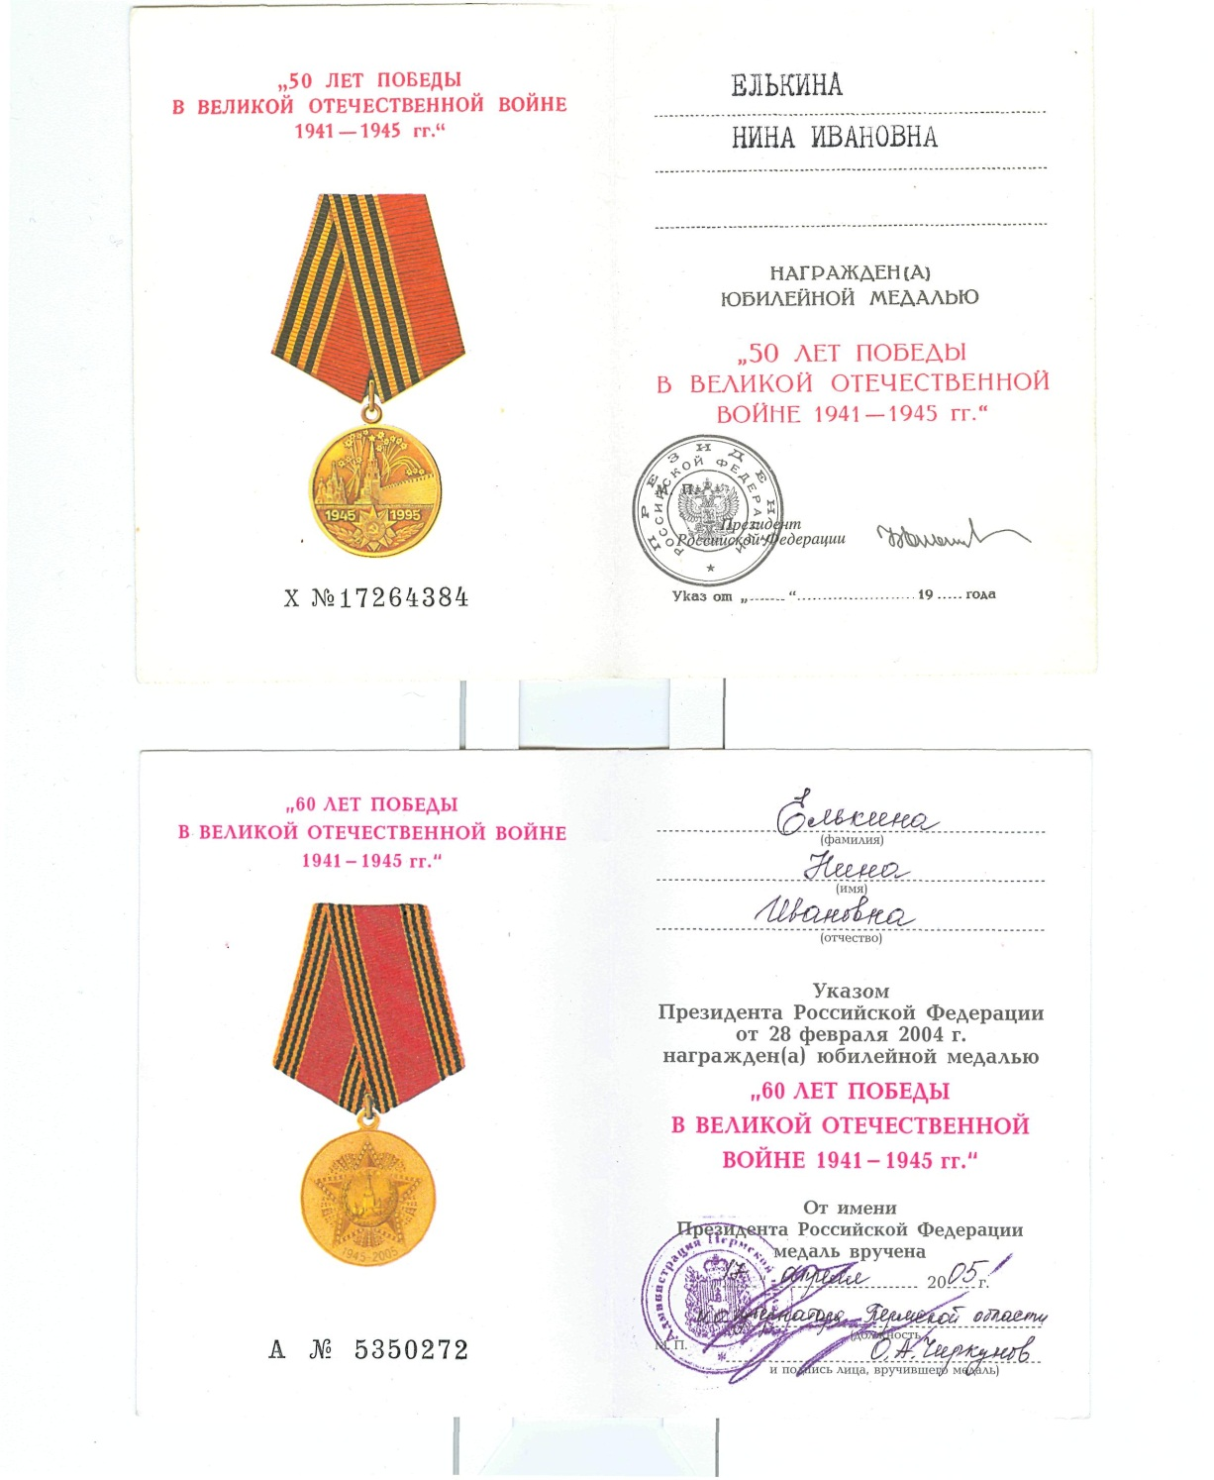
Удостоверения «Ветеран Великой Отечественной войны», к медалям «Пятьдесят лет победы в Великой Отечественной Войне», «Шестьдесят лет победы в Великой Отечественной Войне»
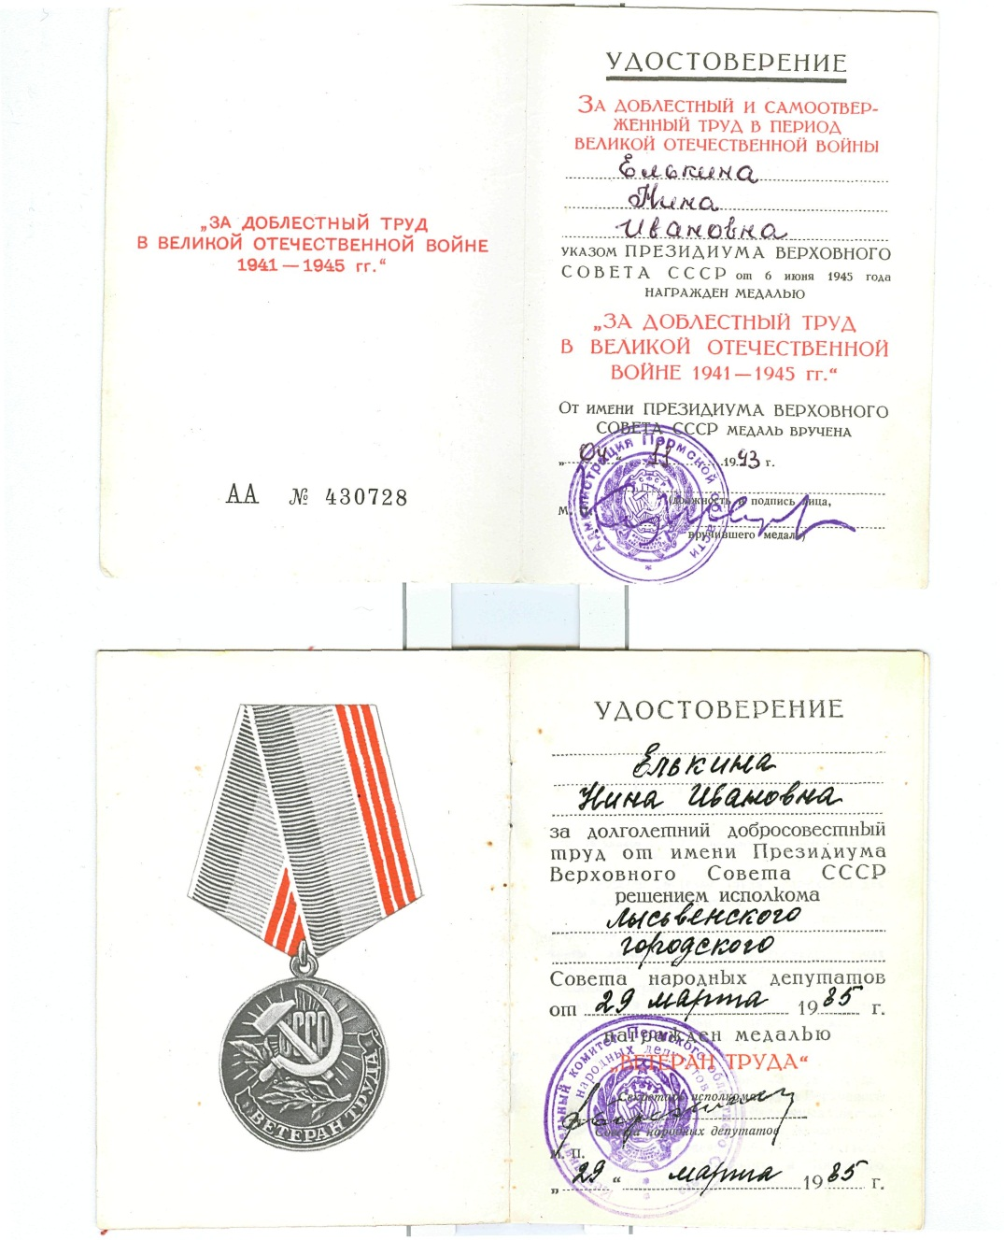
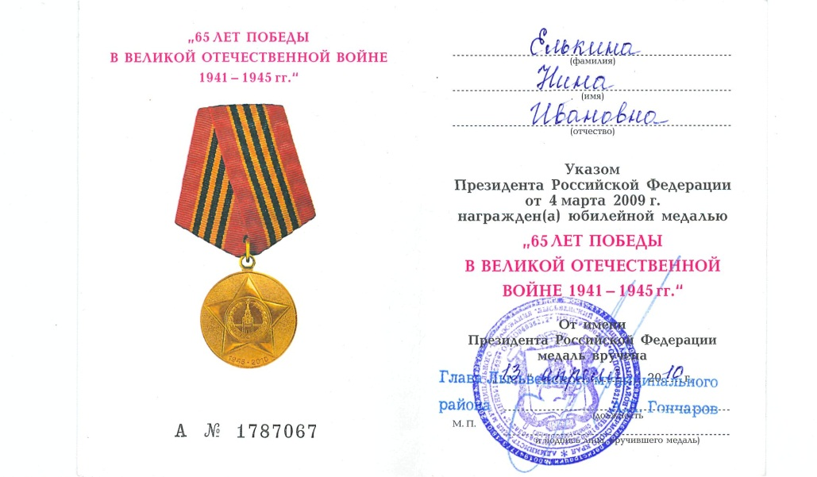
Удостоверения к медалям «За доблестный труд в Великой отечественной Войне», «Ветеран труда», «Шестьдесят пять лет победы в Великой Отечественной Войне»
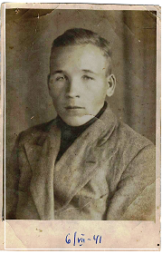
Брат прабабушки Василий Ветлужских. Фото в начале войны. 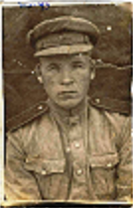
Брат прабабушки Василий Ветлужских. Фронтовая фотография.

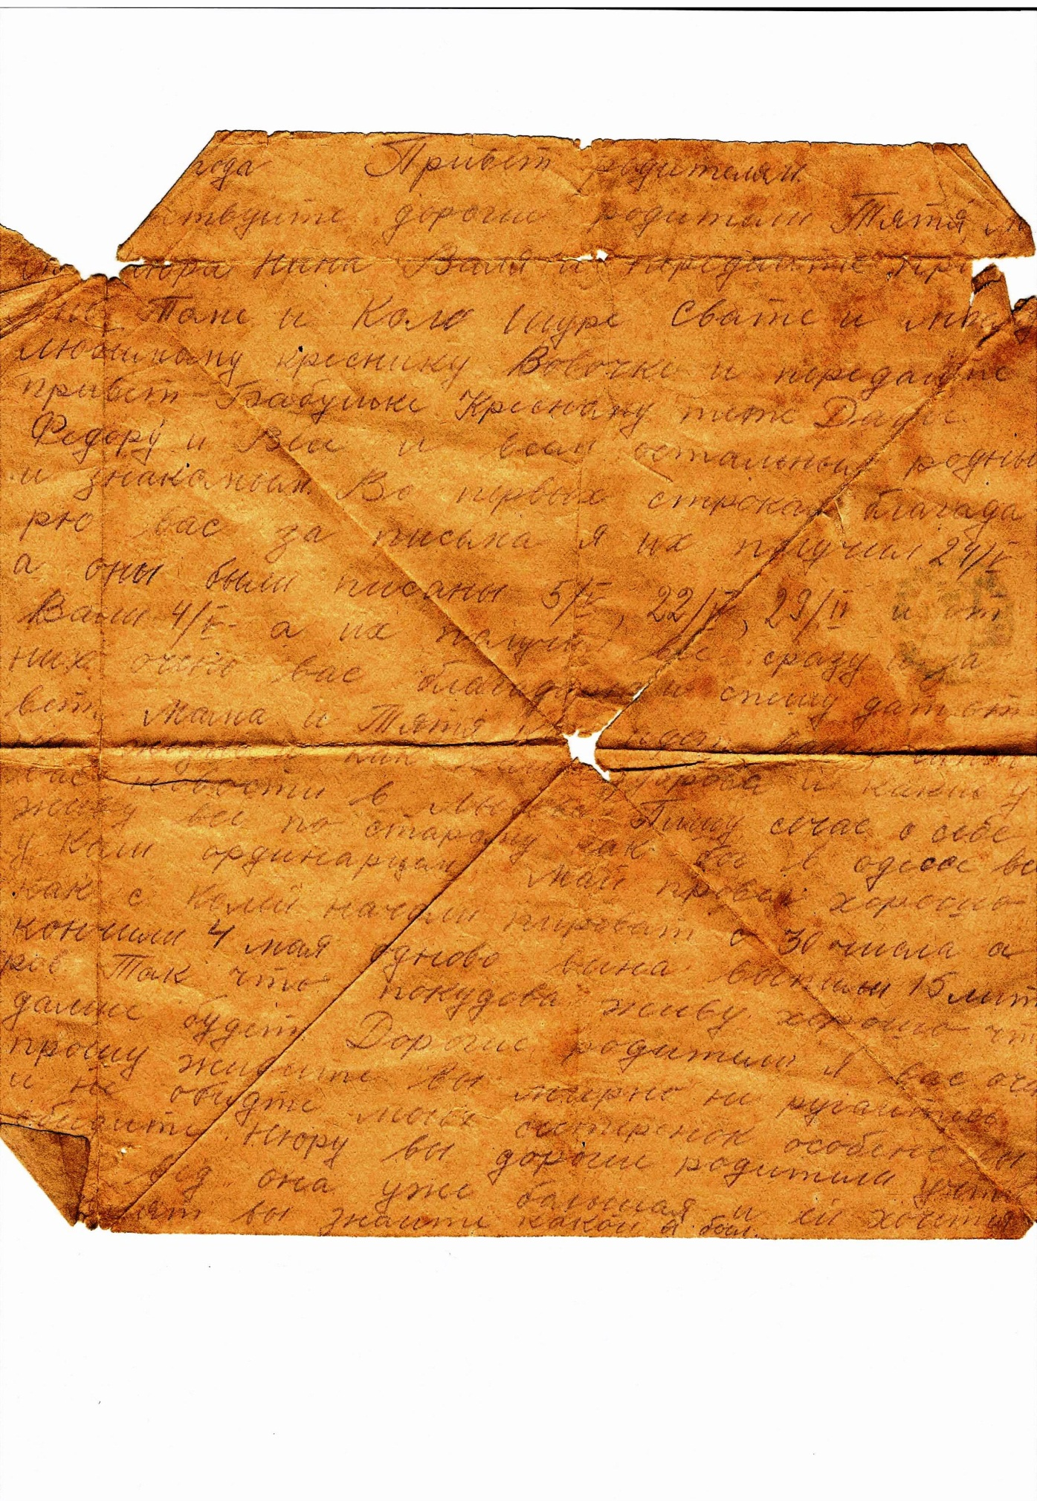
Письмо Василия Ветлужских с фронта. Дата неизвестна.
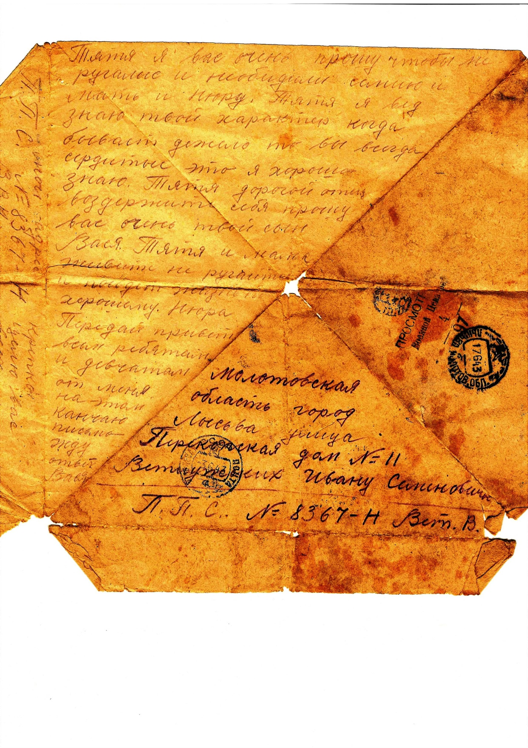

Письмо Василия Ветлужских с фронта. Дата неизвестна.
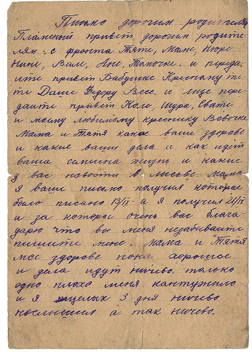
Письмо Василия Ветлужских с фронта от 22.02.1942
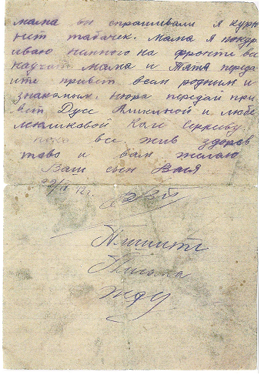
Письмо Василия Ветлужских с фронта от 22.02.1942

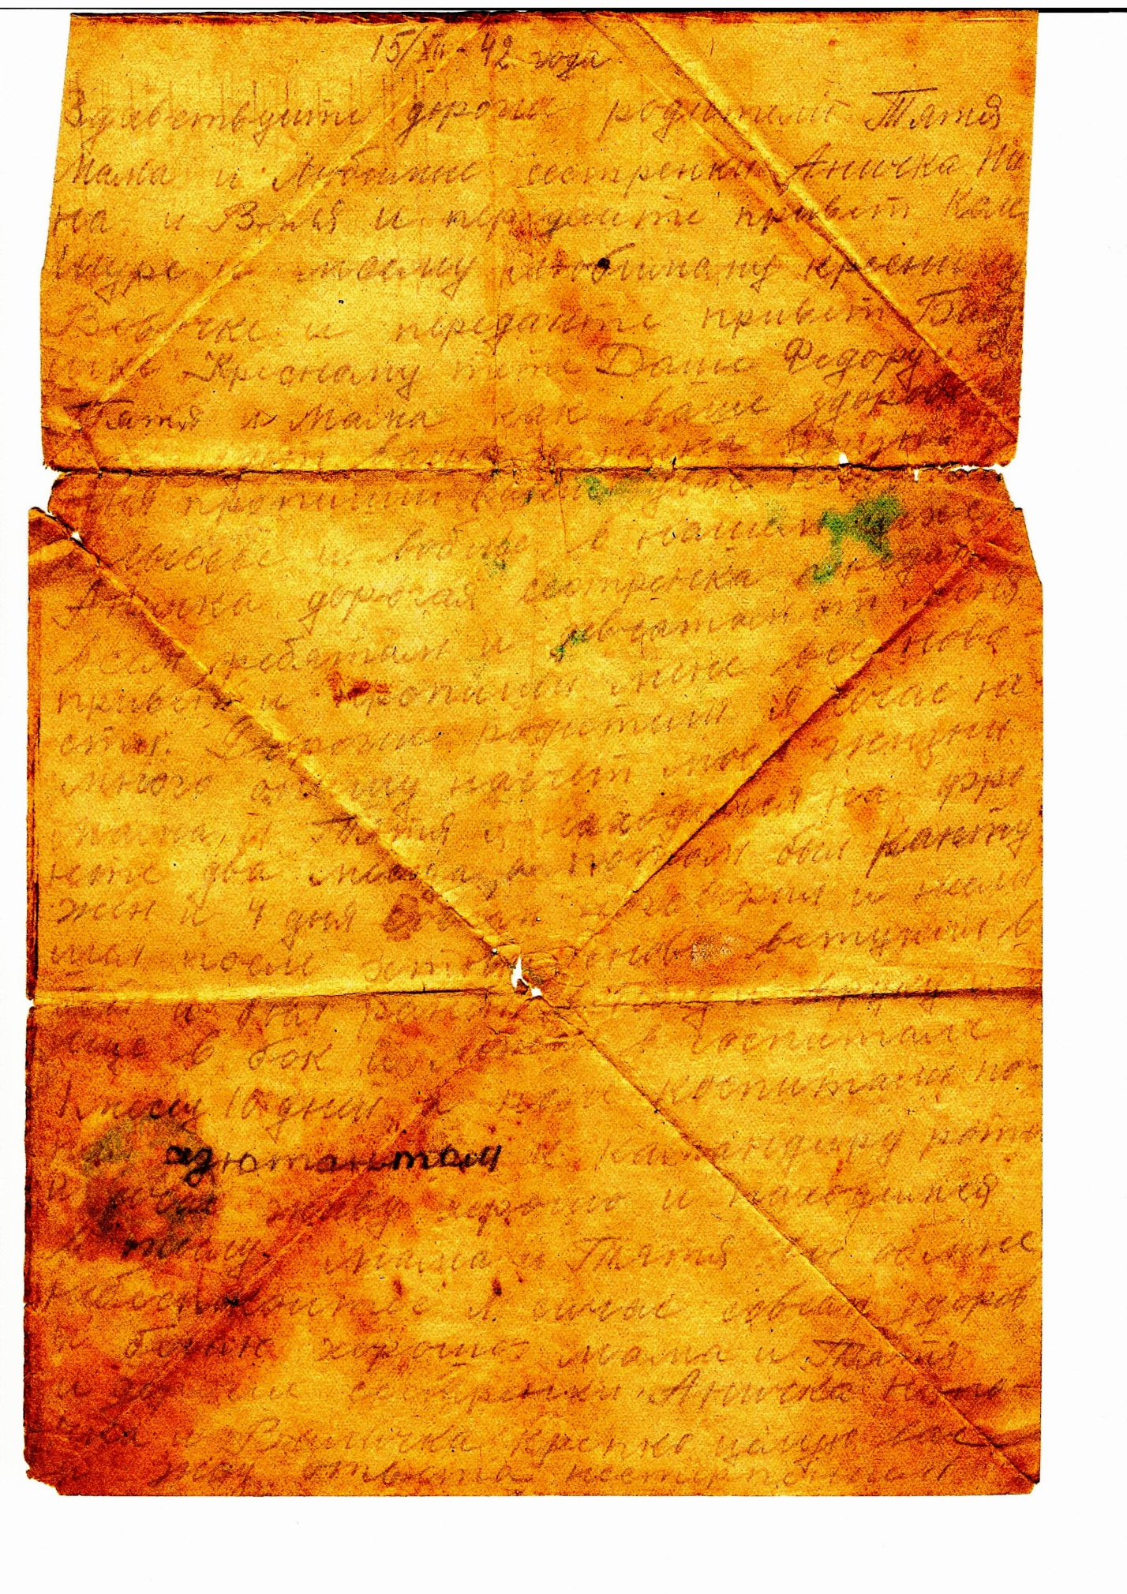
Письмо Василия Ветлужских с фронта от 15.12.1942

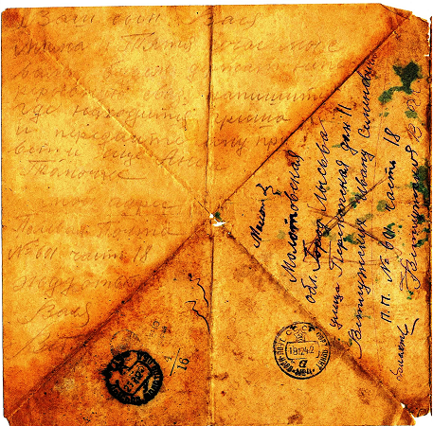

Письмо Василия Ветлужских с фронта от 15.12.1942

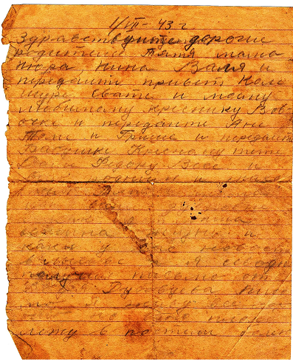

Письмо Василия Ветлужских с фронта от 01.07.1943
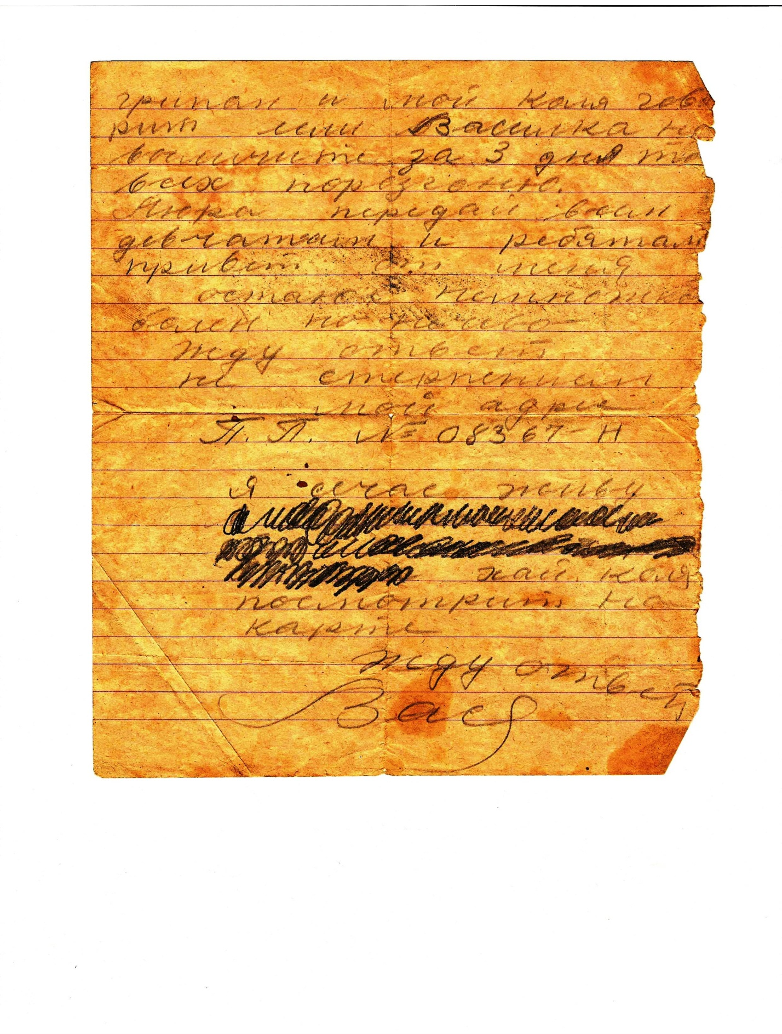
Письмо Василия Ветлужских с фронта от 01.07.1943

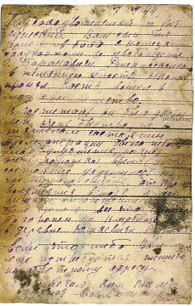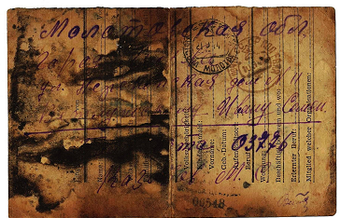
Похоронка на Григория Ветлужских от 04.09.1944
Список источников, легших в основу исследования и перечень использованной литературы.

- Журнал «Вести «Электротяжмаш-привод». Выпуск, посвященный 65-летию победы, Лысьва, 2010
- Владимир Шкерин, «Судьба по имени «Лысьва», Екатеринбург, 2000
- Сайт raionka.perm.ru/news. Портал районных и городских изданий пермского края.
- Письма, похоронки, фотографии, документы из семейного архива Ветлужских.
- Устные рассказы и воспоминания Елькиной Нины Ивановны и Ходыревой Валентины Ивановны.

